Nome do projeto:

MKDG Player

Envolvidos no Desenvolvimento:

Aliffer Alexandre, Heitor Alessandro e Márcio Teodoro.

Logotipo:



Criado pelo Heitor.

Finalidade:

Ser um tocador de músicas personalizado onde o próprio usuário fará o upload de seus arquivos e poderá definir as informações dos artistas, álbuns e músicas como quiser.

Escopo Inicial:

O usuário deverá fazer um cadastro no sistema para ter acesso ao cadastro de artistas, depois de álbuns e por último o cadastro e upload de músicas em arquivos mp3, wav e flac; assim podendo ouvir suas músicas através de uma página dedicada, com uma tela para cada artista e para cada álbum e também poderá criar playlists de suas músicas.

O usuário também poderá editar as informações de suas músicas, artistas, álbuns e playlists cadastrados ou excluir as mesmas.

Requisitos Funcionais:

1. Deverá ter controles da reprodução, com tocar, pausar, ir para as faixas próximas e anteriores.
2. Deverá ter login e cadastro de usuários.
3. Uma página para cada artista.
4. Divisão das faixas entre álbuns e artistas.
5. Conexão com banco de dados para salvar as músicas.
6. Informações sobre as músicas, álbuns e artistas.
7. Formulário para upload e cadastro de músicas.
8. Formulários para cadastro e edição de artistas, álbuns e músicas.
9. Opções para excluir músicas, álbuns, artistas e playlists.
10. Formulário para criar uma nova senha para o usuário.

Requisitos Não Funcionais:

1. Opções para criar playlists.
2. Plano de fundo mudar de acordo com cada artista.
3. ícone indicando qual música está tocando.
4. Botão para favoritar uma música.
5. Uma página para cada playlist.
6. Uma capa para cada álbum.
7. Botão para listar músicas em ordem aleatória.
8. Botão para repetir uma música.
9. Botão para pesquisar uma música.

Exclusões:

Um usuário não poderá excluir sua conta.

Restrições:

O player não poderá ser acessado sem ter um usuário em sessão.

O usuário não poderá adicionar músicas sem antes cadastrar o artista e o álbum ao qual essa música pertence.

Banco de Dados – Diagrama de Entidade Relacionamento:

Conceitual: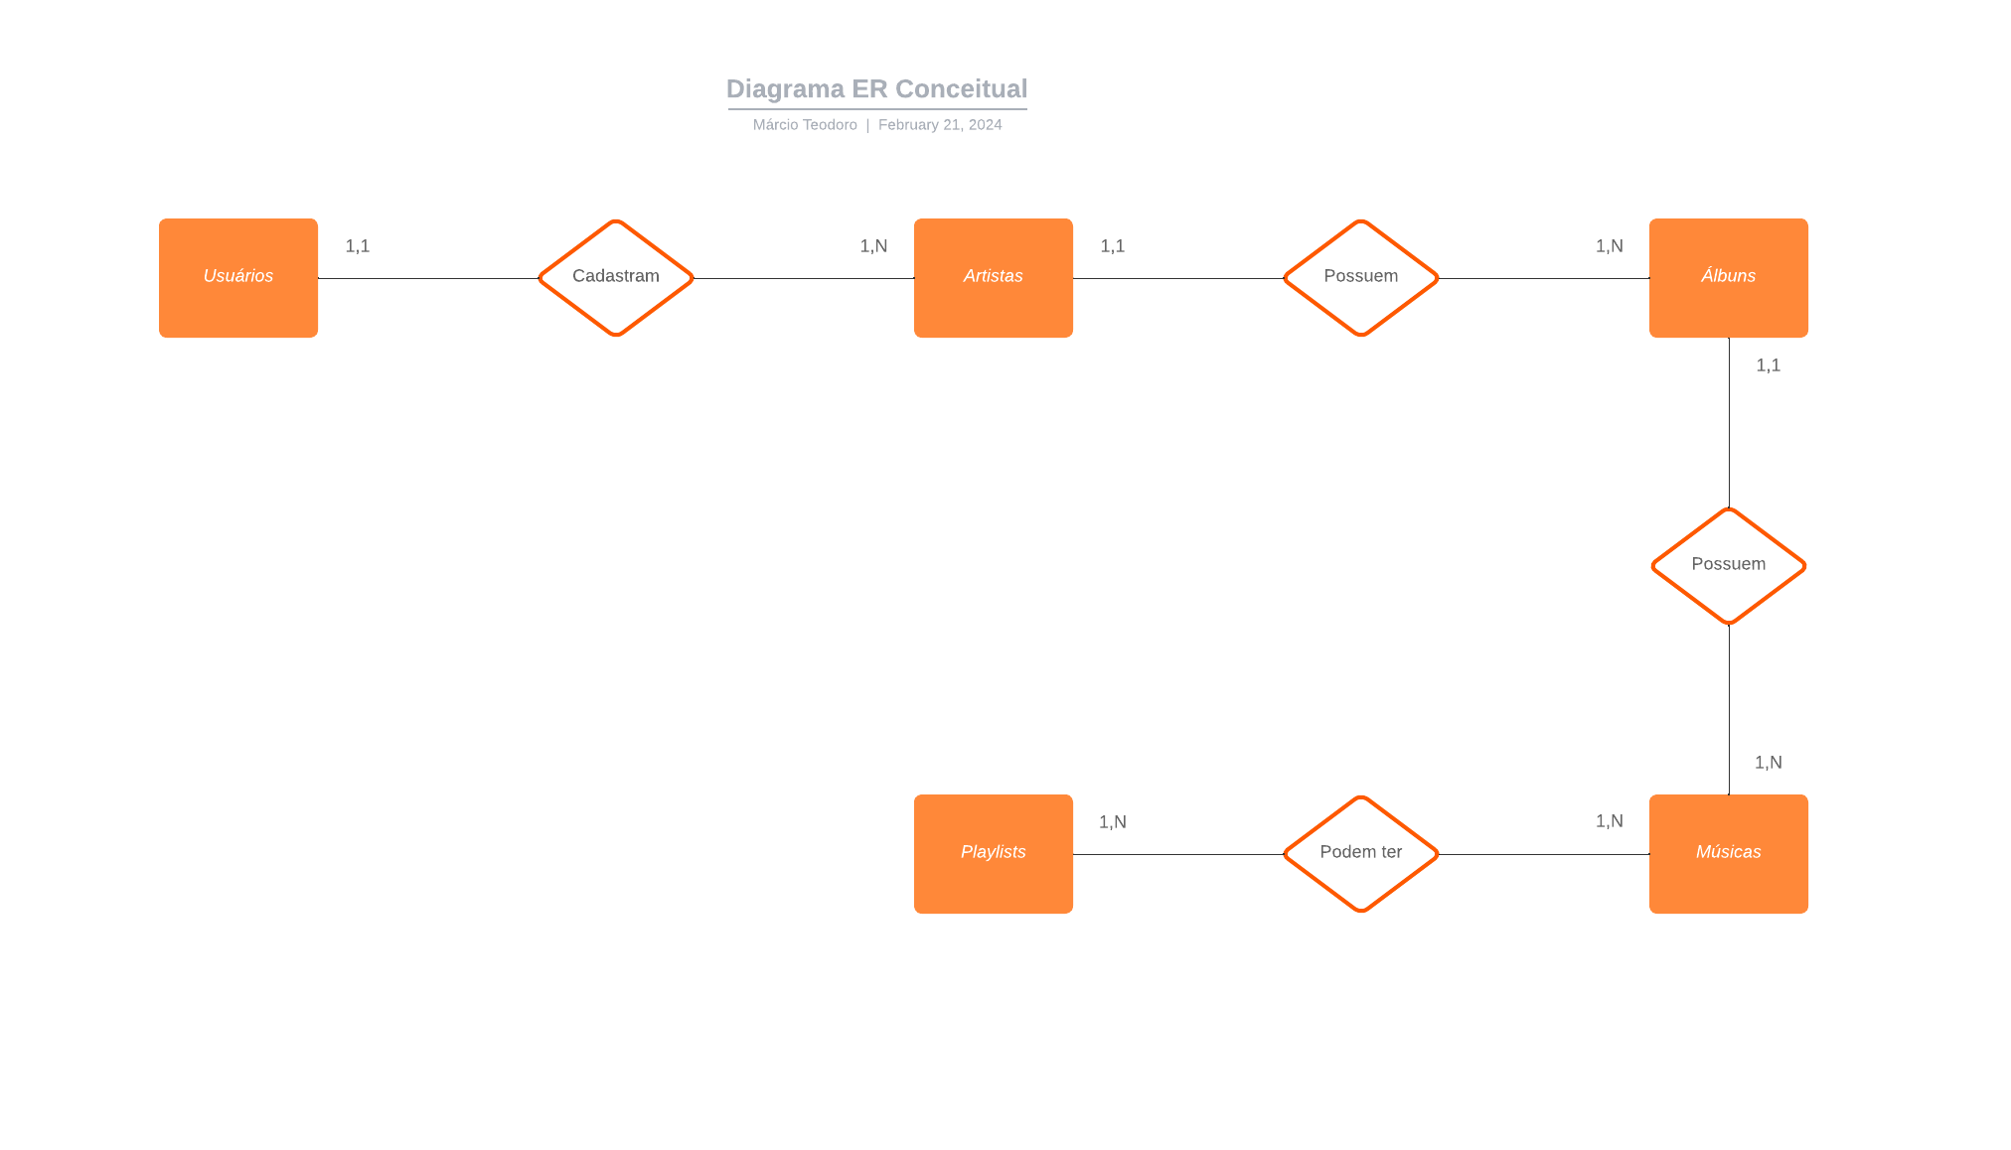

Lógico:

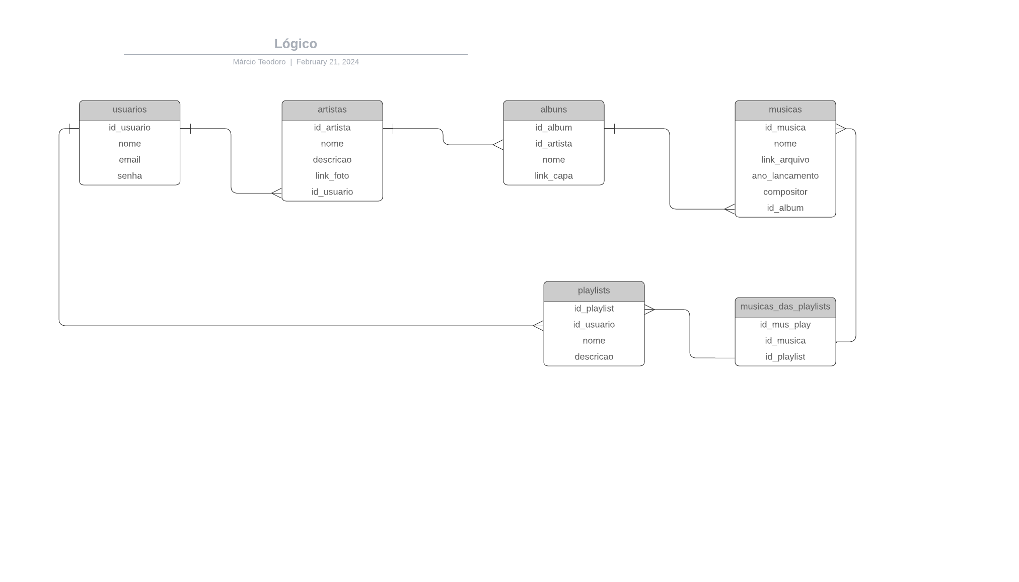

Criados pelo Márcio.